Cleaneo Up Sonderausführung incl. Seilabhängung

Knauf Gips

Eigenschaften

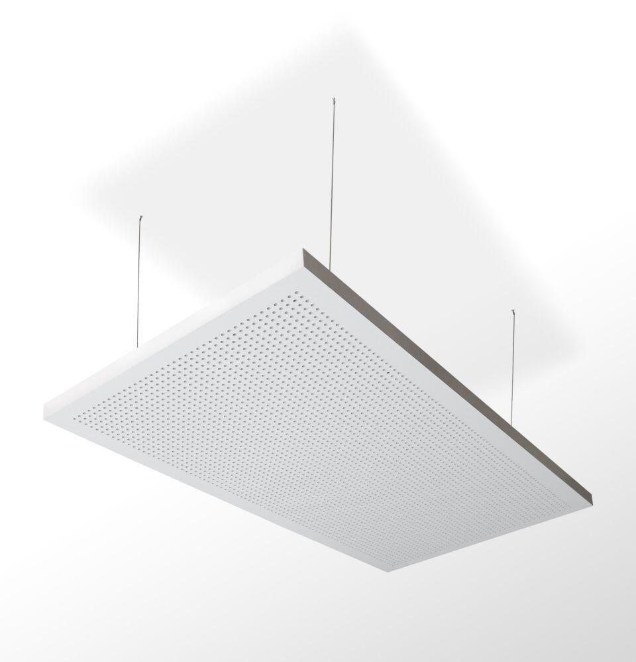

GTIN:

4003982342447

HAN:

00524372

Produkt

Lochplatte

Höhe (mm)

70,00

Bauform

Lochplatte

Beschichtung

unbeschichtet, vliesbeschichtet